
智能计算系统实验期末报告



题目: 自然语言处理Bert

姓 名 刘逸 刘逸
学 院 人工智能学院 人工智能学院
专 业 人工智能 人工智能
班 级 2022219111 2022219111
学 号 2022212054 202221205曼

2025年 1月

自动驾驶技术中的伦理问题
摘要：随着自动驾驶技术的快速发展，伦理问题逐渐成为一个不可忽视的议题。本文首先介绍了自动驾驶AI的基本原理，随后讨论了自动驾驶在实践中面临的伦理挑战，包括具体案例分析，自动驾驶技术的伦理和责任归属问题，最后提出了对这些问题的思考和结论。本文在各个案例和材料中都蕴含了作者本人的思考和讨论，而非简单的材料堆砌。
关键词：自动驾驶 AI原理 伦理思考 法规制定 电车问题

一、自动驾驶的背景和原理

（一）背景
自动驾驶汽车（英语：Autonomous vehicles、Self-driving automobile），又称无人驾驶汽车、电脑驾驶车、无人车、机器人车或自驾车，为一种需要驾驶员辅助或者完全不需操控的车辆。作为自动化载具，自动驾驶汽车可以不需要人类操作即能感测其环境及导航。
当前智能化已成为汽车产业发展的大趋势，而自动驾驶无疑是汽车智能化最重要的核心内涵之一。不过汽车自动驾驶面临技术攻关、成本控制、商业模式、用户接纳、法规限制和伦理挑战等一系列难题，使其有效落地绝非易事。
截至2023年，完全的自动驾驶汽车仍未全面商用化，大多数均为原型、样板车、或产品展示系统，部分可靠技术才下放至量产车型，逐渐成为现实。

（二）基本原理
自动驾驶的基本原理是通过计算机视觉、传感器、机器学习等技术，实现车辆的自主感知、决策和控制。具体来说，自动驾驶技术的基本原理包括以下几个方面：
通过使用激光雷达、摄像头、毫米波雷达等传感器，获取车辆周围的环境信息，包括道路、障碍物、行人等。并将这些信息转化为车辆能够理解的数字信号[3]。

1.理解
通过使用计算机视觉和深度学习等技术，将感知到的环境信息进行分析和处理，理解环境中的物体、障碍物、道路规则等，并将这些信息转化为车辆能够理解的语言。

2.决策
通过使用机器学习和规划算法等技术，对感知到的环境信息进行分析和处理，制定车辆的行驶路线、速度、转向等决策，以及对不同情况的应对措施。

3.控制
通过使用控制算法和执行机构等技术，将决策转化为车辆的具体行动，包括制动、转向、加速等。

（三）相关神经网络
可以看到，自动驾驶做出判断的核心还是深度神经网路技术。目前神经网络在自动驾驶方向，有很多种不同的技术。

1.跨模态Transformer
该模型在没有明确的视图转换的情况下，将图像和点云令牌作为输入，并直接输出精确的三维边界框。通过将3D点编码为多模态特征，实现了多模态令牌的空间对齐，同时也有优异的性能[1]。
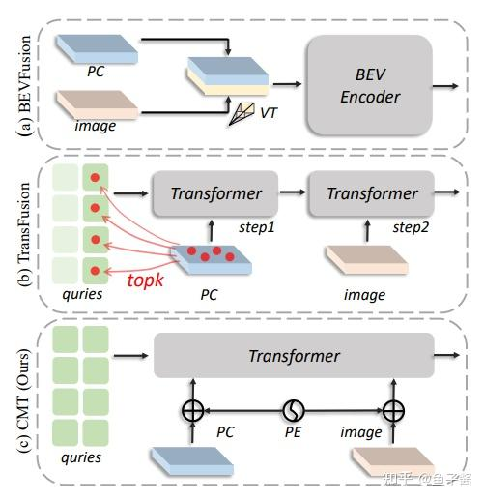
图 1 跨模态transformer

2.MetaBEV
MetaBEV是一种鲁棒框架，抗干扰能力很强，用于应对极端的真实世界环境，包括六种传感器损坏情况和两种极端的传感器丢失情况。在MetaBEV中，来自多个传感器的信号首先通过模态特定的编码器进行处理。随后，初始化一组称为元-BEV的密集BEV查询。然后，这些查询被BEV-Evolving解码器迭代地处理，该解码器有选择地汇聚来自LiDAR、摄像头或两种模态的深度特征。实验结果显示，MetaBEV在全模态和损坏模态上的性能都远远优于以前的方法[2]。
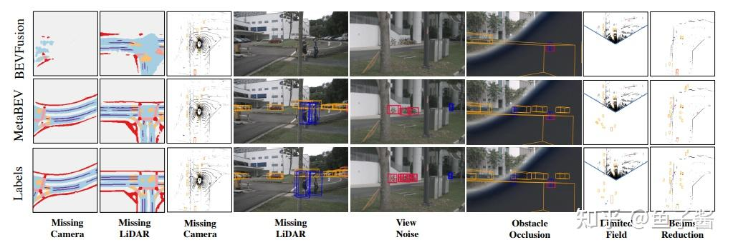
图 2 MetaBEV

3.OPSNet
该框架使用嵌入调制的开放词汇泛全景分割，通过Embedding Modulation模块实现分割模型与视觉-语言对齐的CLIP编码器之间的信息交流，在开放和闭合词汇设置下实现了优越的全景分割性能，减少了对额外数据的需求。

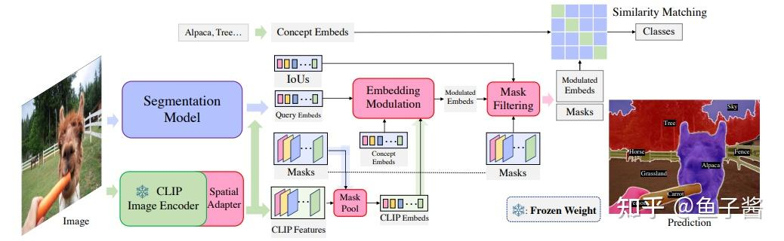
图 3 OPSNet

（四）小结
自动驾驶技术的崛起标志着交通领域面临的一场深刻变革。在过去的几十年里，随着计算机科学和人工智能的飞速发展，自动驾驶技术得以迅速演进。这一技术的涌现不仅源于计算能力的提升，更受益于传感器技术、机器学习和深度学习等领域的突破。
随着AI理论与技术的不断发展，以及计算机算力的快速提升，AI系统表现得愈加”智能”。越来越多的人类活动和决策由AI辅助甚至完全替代，使得AI与人类在伦理和法律层面的边界逐渐模糊。因此，法规限制和伦理挑战，是自动驾驶绕不开的两朵乌云。

二、自动驾驶的伦理案例

（一）2018年全球首例无人车致死事故

1.具体案例
2018年3月18日晚，亚利桑那州Tempe市，一辆Uber自动驾驶测试车撞上一名过马路的行人。事故发生时：
测试车处于自动驾驶模式，车内安全员未及时干预。
自动驾驶系统在5.6秒前已检测到行人，但将其错误分类为“其他”物体，在程序出现错误时，车内安全员还在玩手机，在最后一秒安全员才选择手动操作，可惜已经于事无补了。
最终，车辆未采取紧急制动，导致事故发生。
事故发生后，调查得出的结论是：“没有依据判决Uber需要承担刑事责任。”就这样，全球首例无人车撞人致死事故，做出“自动驾驶”无罪判决。
一名离职的工程师表示，Uber自动驾驶汽车几乎每1.5万英里（2.4万公里）就会撞到东西。他说，如果之后汽车也是这样的表现，那么他们会暂停几周的路测，但是这个问题在Uber却被忽略了。
汽车安全员玩手机有着不可推卸的责任，但是Uber的自动驾驶算法完全不负刑事责任让美国网友产生质疑：为何Uber工程师不需要为软件bug负责？

2.个人分析
首先，汽车安全员的责任不可推卸。其次个人认为，批准测试和制定测试计划地Uber相关人员有着不可推卸的责任，实道测试是必要的，但是相关人员在明知驾驶程序会撞到东西的情况下，还敢直接在实道上进行测验，这种大意和事件的发生有着直接的关系。最后我认为，Uber工程师如果没有参与实道测试计划的制定，那么就不必为自己的bug负责，真正需要负责的是明知有bug还以身犯险的人。

（二）自动驾驶中的电车难题

1.具体案例
假设一个轨道管理员面对以下场景：一列电车正飞速驶来，前方轨道上有五个工人在施工。如果操控道闸转轨，将牺牲另一轨道上的一名行人。管理员需面临两个伦理冲突：
五个人的生命是否比一个人的生命更有价值？
管理员是否有权为了拯救五人而牺牲一人？
当然，这只是一个比喻，但是这在自动驾驶中是真正存在的。
当轿车居中与自行车和卡车并行时，靠近自行车行驶时对骑自行车者的风险更高，靠近卡车行驶时对自动驾驶车辆及其乘员的风险更高。不幸的是，最大限度地减少自动驾驶车辆乘员的风险是以牺牲其他更加脆弱的道路使用者为代价的。
这就好比把骑自行车的人绑在一个轨道上，把开卡车和使用者绑在另外一个轨道上，而AI毫不犹豫的选择了保护后者。[5]

2.个人分析
大多数人认为，社会利益最大化的自动驾驶汽车是最道德的。但是如何界定所谓的“社会利益”呢？难道说人数的高低就可以决定社会利益么？更何况，我们和AI都无权把风险推给无辜的人，真的出事的话，事故参与者的个人利益也是难以解决的。
不过针对轿车居中与自行车和卡车并行时这个问题，如果难得选，为什么不直接把车开在道路的正中央呢？这符合驾车的习惯和规定，也没有显式的在两种风险中做出选择。不过“轿车居中与自行车和卡车并行时”既然是举的一个例子，说明在自动驾驶过程中，只会有更多的“电车难题”案例，而在某个案例下，我们无法选择道德的中立位的话......
没错，在必须要二选一的极端情况下，无论怎么选，这都是一个“不完美”的决定，都会背上伦理道德的罪名。有人认为，随机选择是公平的，可以避免选择偏见，不过我认为，这种抛硬币的行为是不负责的，这需要法律法规的界定和社会的共识，来规定AI在极端情况下到底该做出什么样的决策，以及责任的归属方。

特斯拉“自动驾驶”引发的伦理争议

1.具体案例
一名男子在使用特斯拉部分自动驾驶系统时偏离道路并撞上一棵树而身亡，他的遗孀正在起诉这家汽车制造商，声称其对该技术的营销存在危险的误导。
根据诺拉·巴斯 (Nora Bass) 5 月 3 日在州法院提起的诉讼，自动驾驶仪系统导致汉斯·冯·奥海恩 (Hans Von Ohain) 无法在 2022 年将他的特斯拉 Model 3 停在科罗拉多州的道路上。诉讼称，冯·奥海恩在汽车撞到树并起火后死亡，但一名乘客得以逃脱。
根据科罗拉多州巡警局的报告，冯·奥海因在事故发生时处于醉酒状态。
特斯拉提供两种部分自动化系统，即 Autopilot 和更为复杂的“全自动驾驶”，但该公司表示，尽管它们有自己的名字，但都无法实现自动驾驶。 [7]

2.个人分析
特斯拉对Autopilot的宣传可能导致用户误解其功能，过度依赖自动驾驶，忽视了人工干预的必要性。 在公司开放他们的自动驾驶产品时，必须界定自己的产品是自动驾驶的什么等级，如自己是L1辅助驾驶（车辆对方向盘和加减速中的一项操作提供驾驶，人类驾驶员负责其余的驾驶动作），还是L2部分自动驾驶(车辆对方向盘和加减速中的多项操作提供驾驶，人类驾驶员负责其余的驾驶动作)亦或是L3条件自动驾驶（由车辆完成绝大部分驾驶操作，人类驾驶员需保持注意力集中以备不时之需）以及自身产品的测试数据和可能风险。
当然，企业可能会出于自身营收角度隐藏部分数据，所以还需要相关的法律法规强制规定。

自动驾驶对就业的伦理影响

1.具体案例
在之前，滴滴，Uber等软件的登场，让游荡的士和跑单车辆二分天下，如今自动驾驶技术的普及，会不会导致与驾驶相关的职业（如卡车司机、出租车司机等）减少，引发就业危机呢？
在 2016 年 12 月美国白宫发布的报告《Artificial Intelligence, Automation, and the Economy》中，研究人员计算了不同驾驶工种中开车行为的可自动化程度，并由此计算出自动驾驶技术对该工种形成的威胁。总体而言，自动驾驶技术将减少约 3/4 的驾驶员工作岗位。
其中，职业司机首当其冲，他们受自动驾驶技术的影响最大、最直接。根据美国劳工统计局（Bureau of Labor Statistics）的数据，有近 400 万美国人将职业司机作为谋生手段，包括重型卡车司机、公共汽车司机、出租车司机和专职私人司机等，但不包括潜在的成千上万在叫车平台 Uber 或 Lyft 上兼职为他人提供出行服务的人。值得一提的是，美国卡车司机的平均年薪高达 10 万美元，属于高收入群体！[7]
上述这些工作有着在自动驾驶时代就此消失的风险。[8]

2.个人分析
上面我找的资料，也是2016年的，而目前AI已经火过一遍了，相信站在如今的视角，我们能看得更加清晰。
AI失业问题，实际上是一个很老的话题了，至少到目前为止，尽管各种大模型满天飞，但是AI并没有人们预想的那样导致严重失业的问题，亦或是完全取代程序员，完全取代写稿员，完全取代画师等。相信很多人都使用过AI大模型，也知道AI在目前算是一个提高生产力的工具，在写代码或者画画，写作方面做不到完全的定制和高水平，还需要人类的辅助。
说了这么多，我就是想说，目前的技术就算达到L5完全自动驾驶（由车辆完成所有驾驶操作，人类驾驶员无需保持注意力集中），自动驾驶也需要人类的辅助，就算是武汉的“萝卜快跑”，没有配备人类驾驶员，也需有人在后台盯着，发现突发情况要接手车辆。也因此我个人认为，和代码等行业一样，汽车驾驶行业的就业人数不会因为AI而锐减，影响和冲击应该不会有想象中的那么大。
当然，要说完全对司机们没影响是不可能的，而且AI会不可避免的对司机们造成一定的负面影响，有人说，“人工智能研究人员对以大量人失业为代价开发自动化工作的技术并不感到内疚。”质疑是一方面，但是于情于理，科技的发展都不可能因此而停滞。那么当人工智能不可避免地扩大着影响时，如何解决技术引致的不平等呢？——这就不仅仅是自动驾驶汽车的问题了，是整个AI技术的问题。

伦理问题和可能的解决方案与展望

从案例提取伦理问题
分析了上面这么多案例，我想应该能看出自动驾驶伦理问题的几个大的方向了：
- 出现事故的追责问题
- 突发情况下AI的选择问题
- 自动驾驶技术不成熟导致的安全性问题
- AI的几个共性伦理问题，包括数据泄露，影响就业等

可能的解决方案

那么如果出现了伦理问题，我们就要放弃这项技术吗？因为这些而放弃AI的发展，好像有点不太值当，各个国家也都是在试图解决伦理问题而非停用这项技术。
下面说一些可能的解决方案：

1.详细的自动驾驶立法是必要的，这也是解决AI伦理问题的最核心的一环
由于法律供给的缺位，自动驾驶汽车法律地位不明，事故责任划分不够明晰，当前自动驾驶市场仍然具有很强的不确定性，不少自动驾驶车企纷纷重新将目光从L3级以上自动驾驶移回L2级辅助驾驶之上。可以说，自动驾驶汽车领域的法律真空已经成为自动驾驶汽车产业进一步发展壮大的最大阻碍之一。
回顾一下，首先Uber的自动驾驶事故，企业在明知技术有所缺陷的情况下，仍然进行了实道测试，假设有相关的成熟的法规约束和制止，事故也许就不会发生；然后是特斯拉的事故，部分责任被归因为“企业对于自己产品的错误命名”，企业把一个没有L4级别的自动驾驶系统宣传为了全自动驾驶，这显然是有失偏颇的。
所以自动驾驶的立法需要针对研发的企业，企业需要公开自己产品的测试数据和实际功能和产品缺陷，其次，在没有解决产品缺陷的情况下，不应当被允许进行实道测试。
然后就是“电车难题”，在不得不二选一的情况下，无论是AI还是企业都没有决定权去拉动电车的转向拉杆，唯一有决定权的只有法律法规，因此应该完善相应的条例，给出相关场景下的责任追溯原则。
最后是如何追责，自动驾驶汽车责任认定主要以侵权责任及产品责任为主。就侵权责任而言，L4-L5级自动驾驶模式下，驾驶者因为不再被视为驾驶主体，几乎不承担任何驾驶注意义务，自然也没有“未尽合理注意义务”一说，过错难以证成。换言之，只要不是驾驶者蓄意破坏自动驾驶系统，或故意利用系统漏洞实施侵害行为，几乎很难落入侵权责任的范畴之中。而产品责任虽然为无过错责任，但囿于自动驾驶算法（大模型）的弱解释性，因果关系证明也存在较大困难相关责任认定还需要法律条规的制定。
最后是就业问题，尽管目前而言，自动驾驶网约车的投放规模并不大，对于就业的实质影响微乎其微，暂无法律干预的必要。但随着自动驾驶技术的成熟和规模化应用，自动驾驶网约车势必会产生就业挤出效应。未来，为有效应对自动驾驶汽车带来的失业影响，可以通过立法形式建立新兴职业认定与就业促进机制；建立失业动态预警以及再就业促进制度；建立灵活就业失业保险制度；探索建立附条件基本收入制度；探索建立人工智能征税制度。

2.进行自动驾驶的社会教育，以提高公众对自动驾驶的认知
众所周知，只有法律法规是不够的，对公众的教育和科普也是必要的，如特斯拉Autopilot事故中的驾驶员失职，如果说他事前知道这个自动驾驶的等级区分，那么也不会发生这种事情。而且如果说法律法规制定了，但是大众对于自动驾驶的相关知识一无所知，这也是不合适的，更何况，由于自动驾驶相关负面新闻的传播，公众可能对其技术可靠性和伦理问题产生误解。
所以关于自动驾驶的社会教育是必要的，教育机构和社会组织可以通过案例分析、模拟演示等方式，向公众展示自动驾驶技术如何减少交通事故、优化驾驶体验，并介绍其在面对紧急情况时的处理能力。同时，可以利用VR模拟驾驶体验等等方式，让公众直观感受到自动驾驶系统的运行模式。
通过社会和教育的共同努力，可以逐步提高公众对自动驾驶技术的认知水平，促进这一技术的普及与应用，为未来智能交通的全面实现奠定基础。

3.国际合作：制定全球伦理标准
国际社会在自动驾驶伦理标准的制定方面已取得一定进展。例如，德国在2017年发布了《自动化和网联化车辆交通道德准则》，明确了自动驾驶系统在紧急情况下的伦理决策原则，强调对人生命的保护应优先于其他考虑。
此外，2020年3月，IEEE Intelligent Transportation Systems Magazine发表了一篇题为《自动驾驶汽车的道德决策：挑战和研究进展》的论文，回顾了自动驾驶汽车道德挑战的各个方面，指出目前尚无一致的解决方案，并建议相关参与者合作应对剩余的挑战。
和互联网协议一样，TCP/IP协议通过统一的技术框架，推动了互联网的跨国互联互通。类似地，自动驾驶的跨国互联协议，虽然有所发展，但是还不够。需要一种全球的伦理标准，以推动自动驾驶的发展。

中国自动驾驶的展望
从全球范围来看，自动驾驶汽车正处于大规模商业化的前夕，各国都在抢占自动驾驶赛道的先机，纷纷出台相关法案。中国作为全球最大的汽车市场之一，在自动驾驶技术的研发、测试和商业化应用方面具有巨大潜力。但是我国自动驾驶汽车立法呈现分散式立法的特点，这使得自动驾驶汽车的立法问题被切割为不同的细小板块，缺乏法律规制的统一性。

不过最近百度旗下的“萝卜快跑”破圈，曹操出行、小马智行等多家企业入局，我相信中国在自动驾驶技术的发展上具有显著优势，通过政府、企业和社会的共同努力，中国有望在自动驾驶领域实现全球领先，并为智能交通的未来发展提供“中国方案”。

参考文献
- Yan, J., Liu, Y., Sun, J., Jia, F., Li, S., Wang, T., & Zhang, X. (2023). Cross modal transformer: Towards fast and robust 3D object detection[J]. Proceedings of the IEEE/CVF International Conference on Computer Vision (ICCV), 2023, 18268-18278.
- Ge, C., Chen, J., Xie, E., Wang, Z., Hong, L., Lu, H., Li, Z., & Luo, P. (2023). MetaBEV: Solving sensor failures for BEV detection and map segmentation[J]. arXiv preprint arXiv:2304.09801.
- 自动驾驶的基本原理是什么？-腾讯云开发者社区
- 自动驾驶综述 - 知乎
- AI自动驾驶的伦理风险 - 知乎
- Geisslinger, M., Poszler, F., Betz, J., Lütge, C., & Lienkamp, M. Autonomous Driving Ethics: From Trolley Problem to Ethics of Risk[J]. Philosophy & Technology, 2021.
- 美联社. 特斯拉自动驾驶事件[EB/OL](2024-11-20)[2022-3-3].
https://apnews.com/article/tesla-crash-death-colorado-autopilot-lawsuit-688d6a7bf3d4ed9d5292084b5c7ac186
- 自动驾驶技术发展. 搜狐新闻[EB/OL](2024-11-20)[2017-9-21]. https://www.sohu.com/a/193624815_465591
- 失业影响分析. 腾讯新闻[EB/OL](2024-11-20)[2022-4-20]. https://news.qq.com/rain/a/20220420A0A1F400
- 自动驾驶立法现状. 网易新闻[EB/OL](2024-11-20)[2024-10-30]. https://www.163.com/dy/article/JFP3S7CE0519DDQ2.html

